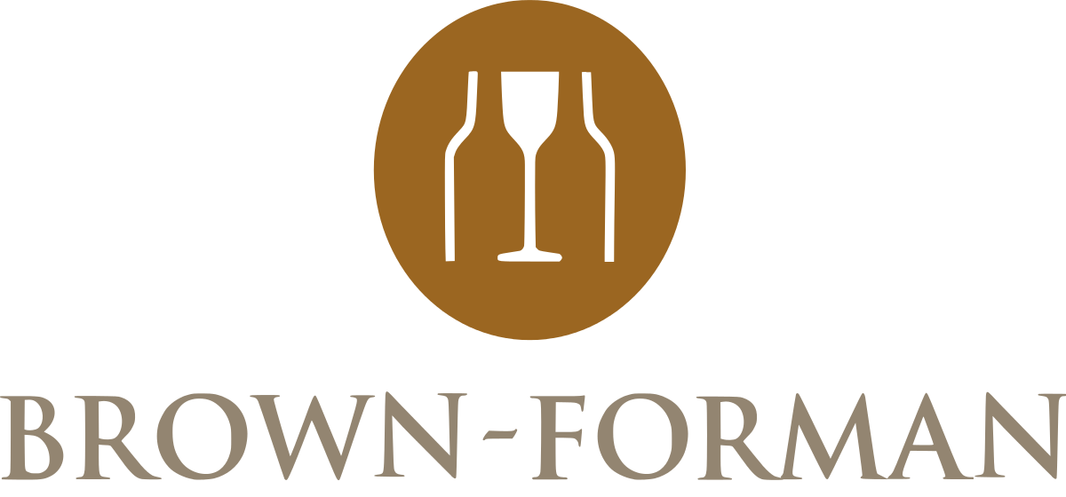

**Conoce el whiskey perfecto para maridar con la comida preferida de papá**

Desde hace varios años, el maridaje ha cobrado fuerza en el mundo de la gastronomía. Hay unos muy específicos que van de la mano con vino o algún otro tipo de bebida, pero sin duda, los de whiskey son nuestros favoritos. Te presentamos 4 maridajes con whiskey para que, este Día del Padre, consientas a papá.

Si tu papá disfruta de carne a las brasas o ahumada, el whiskey estadounidense **Woodford Reserve**, es el ideal debido a sus 200 notas detectables, entre ellas algunas especias las cuales son un festín al paladar. El pato y el pavo son excelentes opciones.

Otro tipo de alimentos que puedes acompañar con Woodford son chocolate amargo, queso parmesano y miel de maple, arándanos, naranja y mazapán.

Pero si lo tuyo es experimentar en la cocina, aquí podrás encontrar algunas recetas en las que Woodford Reserve es un ingrediente, ya sea para un pudding de chocolate o un pollo a la naranja.

Para aquellos papás que disfrutan de todo tipo de quesos, **BenRiach** es el Single Malt escosés con el que deberán acompañarlos. Su proceso de elaboración es único, el cual otorga un sabor inigualable. Si, además, papá es de los que por las tardes, escucha música mientras degusta nueces o frutos secos preparados, este whisky complementará su experiencia.

BenRiach queda perfecto con salmón ahumado y, si hablamos de algo dulce, un delicioso strudel o pie de manzana serán la dupla perfecta.

Sin duda, una de las marcas de whiskey favoritas de papá es Jack Daniel’s, ya sea por su clásica etiqueta o alguna de sus premium como: Gentleman Jack o Single Barrel.

Si estás pensando en endulzar el día a papá, **Single Barrel** es la opción perfecta por sus notas a caramelo y especias, las cuales maridan a la perfección con ate de guayaba o bien, chocolate semi-amargo. Otra opción podría ser queso gouda, típico queso neerlandés.

Por otro lado, **Gentleman Jack** lleva más de 30 años siendo uno de los favoritos del mercado, su maridaje es excepcional ya que va con una de las frutas más saludables del planeta: los arándanos. Estos frutos pueden ser naturales o secos, como mejor lo prefiera papá.

El sabor de Gentleman Jack es suave, tiene notas de caramelo y roble tostado, haciéndolo idóneo para queso brie o chocolate semi amargo.

Este Día del Padre regala una verdadera experiencia de sabor. Convierte este maridaje en un bello recuerdo con papá.

**Acerca de Jack Daniel’s Tennessee Whiskey**

Jack Daniel's®, el *whiskey* más vendido en el mundo, proviene de la destilería más antigua registrada en Estados Unidos, la Destilería Jack Daniel. Fundada en 1866 por Jasper Newton Daniel, mejor conocido como Mr. Jack Daniel en Lynchburg, Tennessee, donde después de más de 150 años se sigue haciendo cada gota de éste icónico whiskey. Jack Daniel's está hecho con la mejor malta de maíz, centeno y cebada. El proceso se realiza con agua del manantial de la cueva Spring Hollow que es libre de hierro, para después pasar por un filtro de carbón de maple cuyo resultado reposa en barricas de roble blanco americano, que son utilizadas solo una sola vez.

La familia de Jack Daniel’s está conformada por: Jack Daniel’s Old No. 7, Jack Daniel’s Tennessee Honey, Jack Daniel’s Gentleman Jack, Jack Daniel’s Single Barrel, algunas Ediciones Especiales y los Jack Daniel’s Ready to Drink. Jack Daniel's es una marca que pertenece a Brown-Forman Corporation y que cotiza públicamente en el New York Stock Exchange (NYSE).

Para saber más visita: <https://www.jackdaniels.com>

**Síguenos en:**

Facebook:<https://www.facebook.com/JackDanielsMx>

Twitter: <https://twitter.com/jackdaniels_mx>

Instagram: <http://instagram.com/jackdanielsmexico>

YouTube: [https://www.youtube.com/user/JackDaniel](https://www.youtube.com/user/JackDaniels)

**Acerca de BenRiach**

BenRiach refleja la habilidad, el conocimiento y experiencia en cada gota. Cada botella es testimonio de su historia, la cual data desde el siglo XIX, siglo en el que se construyó la destilería que actualmente sigue operando. Pocas destilerías en Escocia tienen un futuro tan emocionante.

En 2015, la destilería de BenRiach fue nombrada como la mejor destilería de whisky del año en el ‘Icons of Whisky Awards’.

BenRiach es una marca propiedad de Brown-Forman Corporation

Para más información, visita:<https://www.benriachdistillery.com/>

Síguenos en:

Facebook:<https://www.facebook.com/BenRiach/>

Twitter:<https://twitter.com/TheBenRiach>

Instagram: <https://www.instagram.com/benriach/>

**Acerca de Woodford Reserve**

La clave del éxito actual de Woodford Reserve, radica en la innovación que le inyectan de Elizabeth McCall y Chris Morris, asistentes de destilería. Ambos comparten la creencia que la clave para crear el más fino Bourbon no solo es tiempo y paciencia, también ciencia y arte. Juntos crean whiskies que son todo un espectáculo para los sentidos. La sustentabilidad es una parte importante dentro del proceso de creación, el 98% de el material empleado es reciclado; el 97% de los restos de comida son usados como composta.

El sabor perfectamente equilibrado de nuestro Bourbon se compone de más de 200 notas de sabor, desde grano y madera, hasta aromas dulces, especias y notas tanto frutales como florales.

Woodford Reserve es una marca propiedad de Brown-Forman Corporation

Para más información, visita: <https://www.woodfordreserve.com/>

Síguenos en:

Facebook:<https://www.facebook.com/woodfordreservemx/>

Twitter:<https://twitter.com/WoodfordReserve>

Instagram: <https://www.instagram.com/woodfordreserve/>